**ФОРМАТ ПУБЛІКАЦІЇ**

**Обсяг публікації:**  
3000 – 5000 слів, включаючи анотацію та бібліографію. Ці значення охоплюють усі частини роботи, тому просимо дотримуватися цього обсягу.  
Якщо робота перевищує зазначений обсяг, її буде повернено для доопрацювання перед оцінкою рецензентами.

**Назва та інформація про автора (авторів):**

* У верхній частині першої сторінки вкажіть повну назву роботи (шрифт розміром 12). Назва має бути короткою, але точно відображати тему роботи.
* Після назви, на окремому рядку, вкажіть повні імена авторів (розмір шрифту 10), їхню приналежність (факультет, університет, адреса) та контактні дані головного автора (електронна пошта) – розмір шрифту 8.

**Приклад:**  
*Longitudinal Effects of Employees’ Big Five Personality Traits on Internal Promotions Differentiated by Job Level in a Multinational Company*  
Tobias L. Kordsmeyer ¹, Andrew B. Speer ², Rafael Wilms ³, Rainer Kurz ⁴  
✉ Tobias L. Kordsmeyer, tob.kor@gmail.com

1. Department of Psychology & Leibniz ScienceCampus Primate Cognition, University of Goettingen, Gosslerstr. 14, 37073 Goettingen, Germany
2. Department of Psychology, Wayne State University, 5057 Woodward Avenue, Detroit, MI 48202, USA
3. Department of Management and Organisation, Vrije Universiteit Amsterdam, De Boelelaan 1105, 1081 HV Amsterdam, Netherlands
4. HUCAMA Analytics Ltd., 112C High Street, Hadleigh, Ipswich IP7 5EL, UK

**Анотація:**  
Анотація повинна містити від **200 до 300 слів** і може бути написана українською або англійською мовою.  
В анотації слід зазначити таку інформацію:

* **Background** – Вступ і дослідницька проблема
* **Aim** – Мета дослідження
* **Method** – Методологія дослідження: експериментальна модель, кореляційне дослідження, кейс-стаді; статистичні методи, характеристика учасників
* **Results** – Результати дослідження
* **Conclusions** – Висновки, обговорення, підсумок
* **Keywords** – Ключові слова

**Ключові слова:**  
Після анотації вкажіть **від 3 до 5 ключових слів** (розмір шрифту 10), які найкраще описують тему роботи.

* Ключові слова мають бути точними та підібраними так, щоб забезпечити легкий пошук публікації у базах даних.
* Ключові слова мають бути написані мовою конференції (наприклад, українською/англійською) і розділені комами.

**Приклади:**  
**Ключові слова:** розвиток психології, експериментальні дослідження, мотивація, емоції  
**Keywords:** Big Five, Personality factors, Personality facets, Promotion, Job level

**Формат документа:**

* Документ повинен бути підготовлений у форматі **Microsoft Word (.doc/.docx)** або **PDF**.
* Будь ласка, уникайте використання інших форматів, щоб полегшити рецензування та обробку документа.

**Оформлення тексту:**

* **Шрифт:** Times New Roman, розмір 12
* **Міжрядковий інтервал:** 1,5
* **Поля:** 2,5 см з кожного боку
* **Нумерація сторінок:** Нумеруйте сторінки у нижньому правому куті
* **Заголовки та поділ на розділи:**
  + Використовуйте заголовки та підзаголовки для кращої структури тексту
  + **Основні заголовки:** напівжирний, розмір 14
  + **Підзаголовки:** напівжирний, розмір 12
* **Вирівнювання тексту:** Вирівнювання по лівому краю, крім заголовка та анотації, які повинні бути по центру

**Цитування та бібліографія:**

* **Стиль цитування:** використовуйте найновішу версію стилю APA (APA 7th edition) для цитування джерел у тексті та бібліографії.
* **Цитати в тексті** повинні наводитися у форматі:
  + (Автор, рік) або (Автор, рік, сторінка) для прямих цитат
* **Бібліографія** у кінці роботи має містити повні дані всіх цитованих джерел згідно зі стилем APA 7th edition.

**Приклади:**  
a) **Стаття у журналі**  
Kordsmeyer, T. L., Speer, A. B., Wilms, R., & Kurz, R. (2024). Longitudinal Effects of Employees’ Big Five Personality Traits on Internal Promotions Differentiated by Job Level in a Multinational Company. *Journal of Business & Psychology*, 39(5), 1049–1065. <https://doi.org/10.1007/s10869-023-09930-7>

b) **Книга**  
Brzeziński, J. M. (2019). *Методологія психологічних досліджень*. Нове видання. PWN.  
Zimbardo, P. (2007). *Ефект Люцифера: Як добрі люди стають злими*. Random House, Rider.

c) **Редагована книга**  
Cierpiałkowska, L., & Sęk, H. (Ред.). (2020). *Клінічна психологія*. PWN.  
Szymkiewicz, B. (Ред.). (2013). *Психологія процесу. Теорія і практика*. Eneteia.

d) **Розділ у колективній праці**  
Kałowski, P. (2020). Narration True and False: Dialogical Self Theory in Psychotherapy. In B. Bokus & E. Kosowska (Ред.), *Truth and Falsehood in Science and the Arts* (с. 189-204). Варшавський університет.

**Таблиці та рисунки:**

* Рисунки, таблиці та діаграми мають бути належним чином підписані, пронумеровані та згадані у тексті.
* Усі графічні матеріали повинні бути розміщені в тому ж файлі, що і текст, і мати достатню якість для чіткого відтворення (рекомендований мінімум **300 DPI** для зображень).

**Приклади:**

* **Таблиці:** Поруч із номером таблиці (арабські цифри) слід вказати заголовок курсивом. Джерело даних вказується під таблицею у курсиві:

*Таблиця 1* – Приклад форматування таблиці

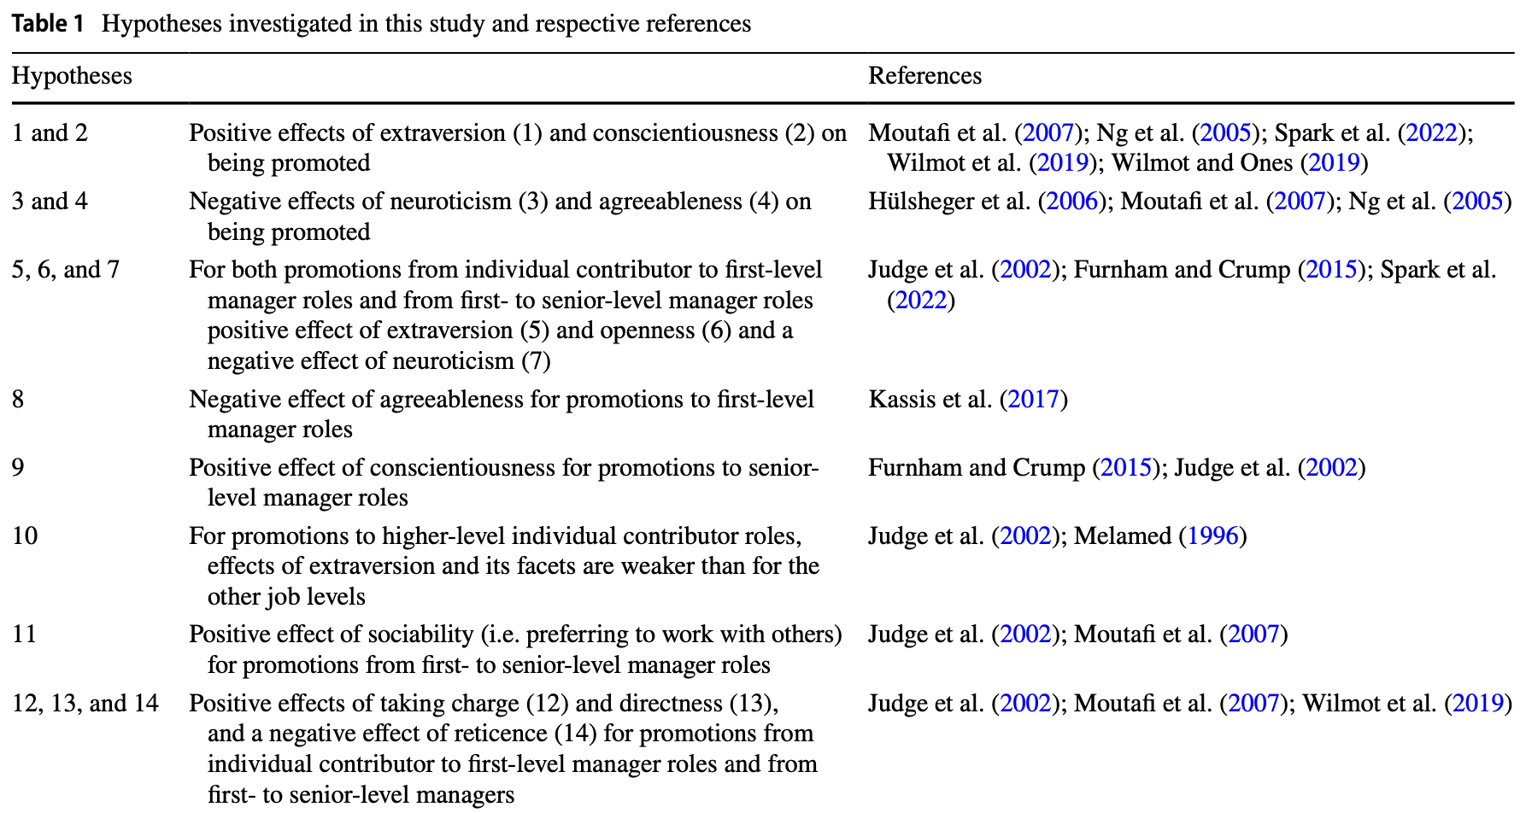

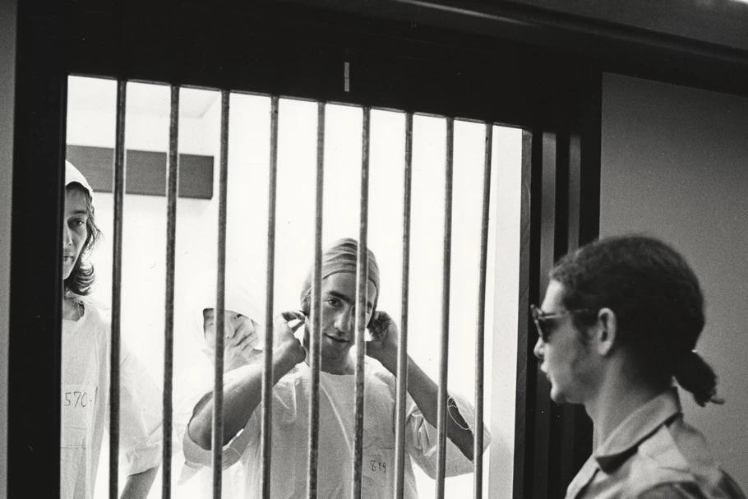  
*Джерело:* Kordsmeyer, T. L., Speer, A. B., Wilms, R., & Kurz, R. (2024). Longitudinal Effects of Employees’ Big Five Personality Traits on Internal Promotions Differentiated by Job Level in a Multinational Company. *Journal of Business & Psychology*, 39(5), 1049–1065.

**Виноски:**  
APA-стиль передбачає два типи виносок:

1. Виноски з додатковою інформацією.
2. Виноски щодо авторських прав.